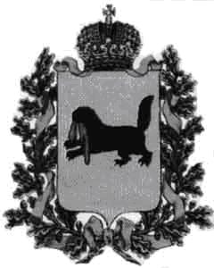
РОССИЙСКАЯ ФЕДЕРАЦИЯ
ИРКУТСКАЯ ОБЛАСТЬ
АДМИНИСТРАЦИЯ
КАТАРМИНСКОГО МУНИЦИПАЛЬНОГО
ОБРАЗОВАНИЯ – АДМИНИСТРАЦИЯ СЕЛЬСКОГО ПОСЕЛЕНИЯ
ПОСТАНОВЛЕНИЕ
*********************************
С.Катарма ул.Катарминская 13 таксофон 73980
от 24 мая 2013 г. № 35

Об утверждении Плана мероприятий («дорожной карты»),
направленных на повышение эффективности сферы культуры
в Катарминском муниципальном образовании

В соответствии с Указом Президента Российской Федерации от 7 мая 2012 года № 597 «О мероприятиях по реализации государственной социальной политики», распоряжением Правительства Российской Федерации от 26 ноября 2012 года № 2190-р «Об утверждении Программы поэтапного совершенствования системы оплаты труда в государственных (муниципальных) учреждениях на 2012 – 2018 годы», распоряжением Правительства Российской Федерации от 28 декабря 2012 года № 2606-р «Об утверждении плана мероприятий «Изменения в отраслях социальной сферы, направленные на повышение эффективности сферы культуры», Планом мероприятий («дорожной картой»), направленных на повышение эффективности сферы культуры в Иркутской области, утвержденным распоряжением Правительства Иркутской области от 28 февраля 2013 года № 58-рп, руководствуясь Уставом Катарминского муниципального образования, администрация Катарминского муниципального образования

ПОСТАНОВЛЯЕТ:

1. Утвердить План мероприятий («дорожную карту»), направленных на повышение эффективности сферы культуры в Катарминском муниципальном образовании (прилагается).
2. Настоящее постановление опубликовать в печатном средстве массовой информации «Вестник Катарминского сельского поселения».
3. Контроль за исполнением настоящего постановления оставляю за собой.

Глава Катарминского муниципального
образования В.И.Довгаль

